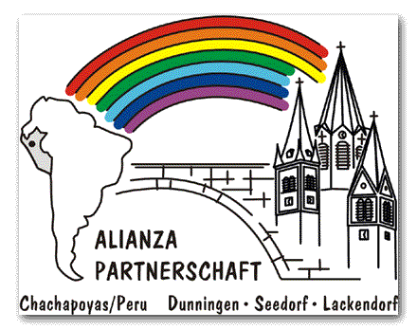

Buchbestellung statt Buchausstellung

In diesem Jahr ist alles anders. Leider können wir in diesem Jahr unsere traditionelle Buchausstellung im Pfarrhaus in Seedorf nicht durchführen. Aber wir haben uns etwas anderes überlegt. Wenn Sie zu Weihnachten Bücher verschenken wollen oder etwas Schönes für sich selbst haben möchten, können Sie dies über uns tun. Damit sparen Sie sich den Weg in die Stadt und unterstützen dadurch unsere PARTNERSCHAFT MIT CHACHAPOYAS.
Sie füllen die Bestellung aus und wir liefern Ihnen nach Terminvereinbarung Ihre Bücher. Bitte füllen Sie die Bestellung vollständig aus, damit wir Sie auch wirklich erreichen können. Tun Sie Gutes und Beschenken Sie sich und Ihre Lieben. Wir danken Ihnen für Ihre Unterstützung!

Geben Sie Ihre Bestellung bitte auf dem Pfarrbüro in Dunningen oder per E-Mail bei dagmar.braun@alianza.de ab.
Unsere Aktion läuft bis zum 05.12.2020

Name und Adresse

Name, Vorname
Straße
Wohnort
Telefon
Email (falls möglich)

Meine Bestellung

Autor | Titel | ISBN (falls möglich - die Nummer unter dem Strichcode) | gebunden | Taschenbuch | Anzahl

Datum, Ort, Unterschrift

